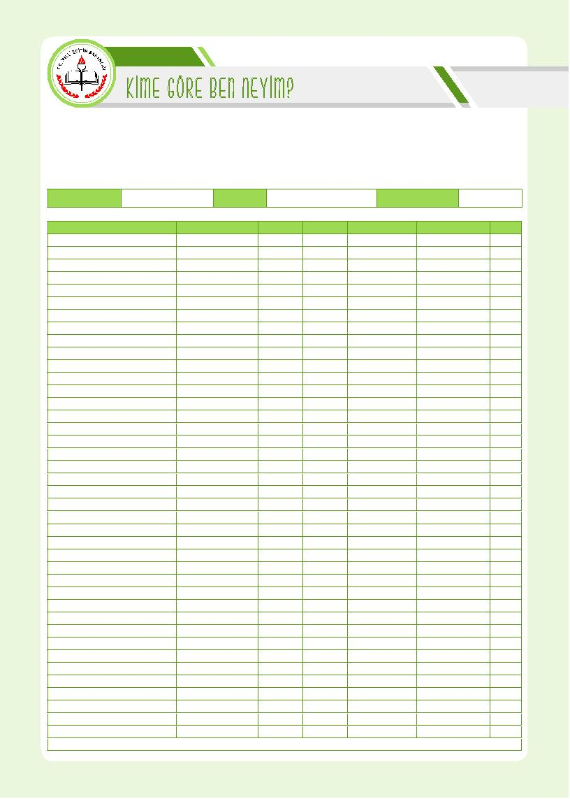
Tarih:
Sınıfı
Öğretmenlerime
( )
( )
( )
( )
( )
( )
( )
( )
( )
( )
( )
( )
( )
( )
( )
( )
( )
( )
( )
( )
( )
( )
( )
( )
( )
( )
( )
( )
( )
( )
( )
( )
( )
( )
( )
( )
( )
( )
( )
( )
Okul No
Anneme
( )
( )
( )
( )
( )
( )
( )
( )
( )
( )
( )
( )
( )
( )
( )
( )
( )
( )
( )
( )
( )
( )
( )
( )
( )
( )
( )
( )
( )
( )
( )
( )
( )
( )
( )
( )
( )
( )
( )
( )
Babama
( )
( )
( )
( )
( )
( )
( )
( )
( )
( )
( )
( )
( )
( )
( )
( )
( )
( )
( )
( )
( )
( )
( )
( )
( )
( )
( )
( )
( )
( )
( )
( )
( )
( )
( )
( )
( )
( )
( )
( )
Kardeşlerime
( )
( )
( )
( )
( )
( )
( )
( )
( )
( )
( )
( )
( )
( )
( )
( )
( )
( )
( )
( )
( )
( )
( )
( )
( )
( )
( )
( )
( )
( )
( )
( )
( )
( )
( )
( )
( )
( )
( )
( )
Arkadaşlarıma
( )
( )
( )
( )
( )
( )
( )
( )
( )
( )
( )
( )
( )
( )
( )
( )
( )
( )
( )
( )
( )
( )
( )
( )
( )
( )
( )
( )
( )
( )
( )
( )
( )
( )
( )
( )
( )
( )
( )
( )
Bana
( )
( )
( )
( )
( )
( )
( )
( )
( )
( )
( )
( )
( )
( )
( )
( )
( )
( )
( )
( )
( )
( )
( )
( )
( )
( )
( )
( )
( )
( )
( )
( )
( )
( )
( )
( )
( )
( )
( )
( )

AÇIKLAMA: İnsanlar zaman zaman birtakım özellikleri ile birlikte anılır. Bize yakıştırılan özelliklerimiz bazen ger-
çek yönlerimiz olabilir bazen de gerçeği yansıtmayabilir. Kim, hangi özelliklerin size ait olduğunu ifade ediyor ise
o bölümün içine (x) işareti koyunuz. Her bir madde için istediğiniz kadar işaret koyabildiğiniz gibi dilerseniz boş
bırakabilirsiniz.
Teşekkür ederiz…

Adı ve Soyadı

Nesiniz-Nasılsınız?
Hareketliyim
Kavgacıyım
Plansızım
Uysalım
Yeterince akıllı değilim
Zekiyim
Cesaretsizim
Ezberciyim
Somurtkanım
Beceriksizim
Ciddiyim
Pasaklıyım
Neşeliyim
Yakışıklıyım/Güzelim
Cana yakınım
Haylazım
Güçlüyüm
Hayalperestim
Her zaman hastayım
Sportmenim
Kıskancım
İlgisizim
Saygısızım
Talihsizim
Şımarığım
Yetenekliyim
Zavallının biriyim
Uyumsuzum
Mutlu değilim
Başarılıyım
Kötümserim
Sevilen biriyim
Sakarım
Tembelim
Çok konuşuyorum
Dürüstüm
Paylaşımcıyım
Kararlıyım
Popülerim
…………(Diğer)
Varsa diğer özelliklerinizi yazabilirsiniz:

ÖZEL EĞİTİM VE REHBERLİK HİZMETLERİ GENEL MÜDÜRLÜĞÜ


KULLANIM AMACI: Öğrencinin kendisini nasıl algıladığı ve başkalarının gözünde nasıl algılandığını ortaya çıkar-
mak amacıyla uygulanır.

UYGULAYICI: Sınıf rehber öğretmenleri veya okul rehberlik öğretmeni tarafından ilkokul 4. Sınıf, ortaokul ve orta-
öğretimin tüm sınıf düzeylerinde eğitim öğretim süreci içinde ihtiyaç duyulduğunda uygulanır.

UYGULAMA SÜRECİ: Uygulayıcı, öğrencilere verdiği formun yönergeye uygun bir biçimde doldurulmasını sağ-
lar. Öğrencilerden kendilerine uygun olan maddelerin karşısındaki parantezler içerisine X işareti koymasını ister.
Sıralanan yakıştırmalar, öğrencinin benlik tasarımına uymuyorsa cevap vermeyebilir. Örneğin “Plansızım” yakıştır-
ması bireye uymuyorsa yakıştırmanın karşısındaki yerleri boş bırakabilir. Uyuyorsa birini işaretleyebileceği gibi altı
seçeneğin tümüne de işaret koyabilir.

DEĞERLENDİRME VE YORUMLAMA: Değerlendirmede öğrencinin testte işaretlediği yakıştırmaları “olumluluk ve
olumsuzluk” derecesine göre her biri için ayrı ayrı ele alınıp incelenir. Eğer bir öğrenci kendisini olumsuz algılıyor-
sa, kendisine olumsuz sıfatları yakıştırıyorsa o öğrencinin görüşmeye alınması, verdiği cevaplar doğrultusunda
özel görüşmeler planlanması faydalı olur. Aile üyelerinden olumsuz yakıştırmalar yapıldığına ilişkin bir algısı varsa
öğrencinin hem ailesiyle hem kendisiyle görüşme yapmak uygun olacaktır. Bu form “Kimdir Bu?” uygulamasıyla
birlikte değerlendirilip yorumlanırsa daha sağlıklı sonuçlar elde edilecektir.

ÖZEL EĞİTİM VE REHBERLİK HİZMETLERİ GENEL MÜDÜRLÜĞÜ

